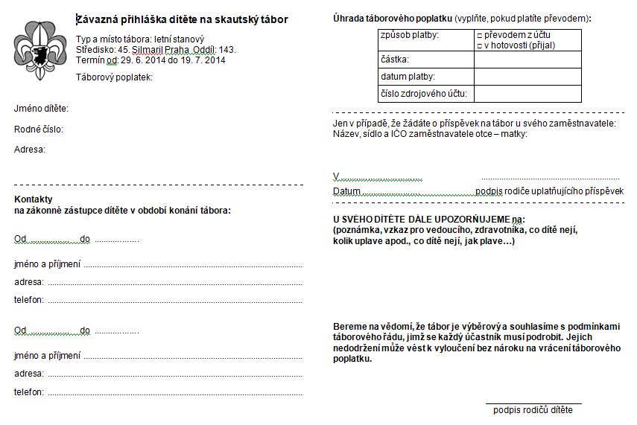
Prohlášení zákonných zástupců o bezinfekčnosti dítěte

Prohlašuji, že ošetřující lékař nenařídil dítěti ,

narozenému , bytem ,
změnu režimu.

Dítě nejeví známky akutního onemocnění (průjem, teplota apod.) a okresní hygienik ani ošetřující lékař mu nenařídil karanténní opatření. Není mi též známo, že v posledních dvou týdnech přišlo dítě do styku s osobami, které onemocněly přenosnou nemocí.

Dítě je schopno zúčastnit se letního stanového tábora od do .
Jsem si vědom(a) právních následků, které by mne postihly, kdyby toto mé prohlášení bylo nepravdivé.

V dne

(podpis zákonných zástupců dítěte
ze dne, kdy dítě odjíždí na tábor)

Souhlas zákonných zástupců

- Souhlasím s tím, že po dobu konání letního tábora 45. Střediska Junáka SILMARIL v termínu
29.6.-19.7. 2014 jsou zákonnými zástupci mého dítěte …………………………………………. vůdce tábora Markéta Fejková, zástupce vůdce tábora Adam Tatar a zdravotník Františka Ošmyková a že s nimi v případě potřeby bude tak jednáno. (souhlas k ošetření dítěte, přijetí a propuštění dítěte z nemocnice, podání informací o zdravotním stavu dítěte apod.)

- Souhlasím s tím, že v případě nutnosti lékařského ošetření bude dítě převezeno osobním automobilem.

V dne

(podpis zákonných zástupců dítěte)

Informace k letnímu táboru Damnov 2014

45. Střediska Junáka SILMARIL
Termín tábora: 29. 6. - 19. 7. 2013
Místo tábora: u obce Damnov (železniční zastávka Ošelín, trať 170), v trojúhelníku Stříbro - Tachov - Mariánské lázně, mapa KČT č. 28 (1:50 000), GPS 49°47'6.884"N, 12°49'32.997"E podle www.mapy.cz.
Cesta tam: v krojích a s malým batůžkem na jednodenní výpravu, s sebou jídlo a pití na neděli a pondělní snídani, (vaříme od pondělního oběda), dokumenty (kopii průkazky pojištěnce a potvrzení o bezinfekčnosti) a léky k odevzdání
Sraz: neděle : 29. 6..2014 v 7:45 na Hlavním nádraží před ČD centrem
Cesta zpět: unavení a špinaví jen s pár drobnostmi, které jsme během tábora nepoztráceli
Návrat: sobota 19.7.2014, 15:19 na Hlavním nádraží na nástupišti (511 SC Pendolino)
Dokumenty: odevzdat nejpozději do 12.6.2014: pečlivě vyplněná přihláška, souhlas lékaře podepsaný zákonným zástupcem (letos kvůli změně vyhlášky potřebujeme potvrzení, které dostanete od nás), potvrzení, že po dobu tábora budeme zákonnými zástupci pro dětské účastníky (+ pro starší 15ti let ještě dokumenty, o nichž jsme vám psali).
Žádáme vás o odevzdání všech dokumentů najednou a až po zaplacení (dokumenty předejte na schůzce rádci nebo rádkyni).
Na srazu je nutné odevzdat: kopii průkazky pojištěnce, potvrzení o bezinfekčnosti, případné léky (podepsané a s čitelným návodem k použití)
Placení: v hotovosti jen na schůzce rodičů, jinak převodem nejpozději do 12.6.2014 na vlčí účet u Poštovní spořitelny, číslo účtu je: 219677200/0300 - variabilní symbol je RČ účastníka
Zavazadla: Autem se posílají maximálně 2 (dvě!) zavazadla: kufr/dřevěná bedna a batoh na dvoudenní výpravu (resp. ještě molitan na postel), výběr ve čtvrtek 26.6.2014, v čase 18:00-19:00 ve Vodárenské věži, odevzdání v sobotu 19.7.2014 ve 19:00-20:30 tamtéž.
Komunikace: v případě naléhavé potřeby nás kontaktujte na čísle 777 696 143 pomocí SMS a my se vám ozveme (telefon nebude zapnut celodenně). Pokud se neozýváme sami, jsme v pořádku (žádné zprávy – dobré zprávy)
Poštovní adresa tábora: Letní tábor 45. střediska Junáka SILMARIL, pošta Planá u Mariánských lázní, Damnov 348 15
Byli bychom rádi, kdyby děti nemusely dlouho čekat na pohled od vás, my napíšeme hned po příjezdu.
Prosíme, s balíčky (ne balíky) sladkostí to nepřehánějte, děti dostávají najíst pětkrát denně (radši jim přibalte knihu nebo křížovky). Budou-li děti zásobeny moc, balíčky vám vrátíme (nerozbalené) spolu se zavazadly.
Upozorňujeme na omezení ohledně mobilních telefonů (jakož i jiné elektroniky), viz seznam věcí.

Vedoucí: Markéta Fejková, +420 732 58 41 40 (vedoucí tábora)
Adam Tatar, +420 732 88 88 90 (zástupce vedoucí tábora)
Františka Ošmyková, +420 603 35 39 27 (zdravotnice)

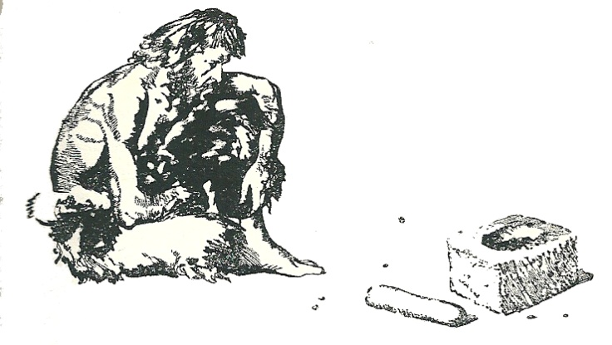
Dotazy: Posílejte na silmaril.info@seznam.cz

Návštěvní den
Termín: 12.-13. 7. 2014 (sobota ráno – neděle ráno)
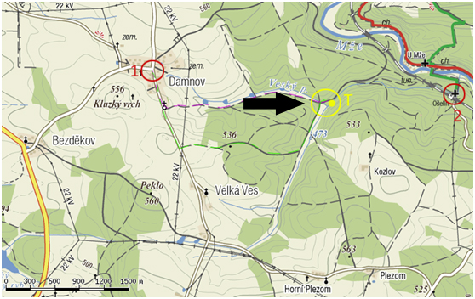
Kudy k nám? Tábor je označen písmenem „T,“ na louku (49°47'6.884"N, 12°49'32.997"E podle mapy.cz) se dostanete:
- Pěšky, pojedete-li vlakem. Ze zastávky Ošelín (2), přejít koleje, a pak po cestě podél potoka stále proti proudu.
- Pěšky, pojedete-li autem, které necháte v Damnově (1). Za kostelem odbočit na polní cestu (fialová trasa), která vede až k nám. Je to krásná procházka podél rybníků, doporučujeme!
- Autem, pojedete-li z Damnova po zeleně vyznačené trase. Cesty mohou být poměrně špatně sjízdné, navíc platí zákaz vjezdu do lesa (ačkoli závora bývá otevřená). Parkovacího místa na louce není mnoho, nedoporučujeme.
Kdy k nám? Přijet můžete v sobotu ráno (od 7:30, kdy je budíček). Pokud se trefíte do slavnostního nástupu, vyčkejte s přivítáním se se svým dítětem až po něm.
Program: V sobotu dopoledne (cca od 9:30) je společný program pro rodiče i děti, cca od 11:30 pak začíná volné odpoledne (v okolí se dá jet do Tachova, Stříbra, Plané, Mariánských Lázní...). S dětmi počítáme na večeři kolem 19:00. V sobotu večer bude slavnostní oheň, rádi bychom se s vámi rozloučili v neděli ráno, nejpozději po nástupu.
Poznámky: Vstupné je 1 kg ovoce, případně nějaká sladká pečená dobrota. Pokud budete na louce přespávat, nezapomeňte na stan. Na návštěvním dnu se chováme jako návštěva a vztahují se na nás pravidla jako na všechny účastníky tábora.
Důležité: Do konce května budeme potřebovat vědět, zda se chystáte přijet. Pokud by většímu počtu dětí návštěva nepřijela, budeme nuceni návštěvní den zrušit, aby nám chudáci nesmutnili. Pokud nedorazíte, zkuste se alespoň s někým, kdo přijede, domluvit, aby si Vaše dítě vzal pod patronát.

Posudek o zdravotní způsobilosti dítěte k účasti na zotavovací akci a škole v přírodě
Evidenční číslo posudku:

1. Identifikační údaje
Název poskytovatele zdravotnických služeb vydávajícího posudek:
Adresa sídla nebo místa podnikání poskytovatele:
IČO:
Jméno, popřípadě jména a příjmení posuzovaného dítěte:
Datum narození posuzovaného dítěte:
Adresa místa trvalého pobytu nebo jiného bydliště na území České republiky posuzovaného dítěte:

2. Účel vydání posudku

Způsobilost k účasti na letním táboře 45. Střediska Junáka SILMARIL Praha v termínu 29.6.-19.7.2014

3. Posudkový závěr
- Posuzované dítě k účasti na škole v přírodě nebo zotavovací akci:
  - je zdravotně způsobilé*)
  - není zdravotně způsobilé*)
  - je zdravotně způsobilé za podmínky (s omezením)*)**):

- Posuzované dítě:
  - se podrobilo stanoveným pravidelným očkováním ANO – NE
  - je proti nákaze imunní (typ/druh)
  - má trvalou kontraindikaci proti očkování (typ/druh)
  - je alergické na
  - dlouhodobě užívá léky (typ/druh, dávka)

Poznámka:
*) Nehodící se škrtněte
**) Bylo-li zjištěno, že posuzované dítě je zdravotně způsobilé s omezením, uvede se omezení podmiňující zdravotní stav způsobilosti k účasti na zotavovací akci a škole v přírodě.

4. Poučení
Proti bodu 3. části A) tohoto posudku lze podle § 46 odst. 1 zákona č. 373/2011 Sb., o specifických zdravotních službách, ve znění pozdějších předpisů, podat návrh na jeho přezkoumání do 10 pracovních dnů ode dne jeho prokazatelného předání poskytovatelem zdravotnických služeb, který posudek vydal. Návrh na přezkoumání lékařského posudku nemá odkladný účinek, jestliže z jeho závěru vyplývá, že posuzovaná osoba je pro účel, pro nějž byla posuzována, zdravotně nezpůsobilá nebo zdravotně způsobilá s podmínkou.

5. Oprávněná osoba
Jméno, popřípadě jména a příjmení oprávněné osoby:
Vztah k posuzovanému dítěti (zákonný zástupce, opatrovník, pěstoun, popř. další příbuzný dítěte):
Oprávněná osoba převzala posudek do vlastních rukou dne:

Podpis oprávněné osoby
Datum vydání posudku:

podpis, příjmení a podpis lékaře razítko poskytovatele zdravotnických služeb

„Hledal po kapsách, nenajde-li snad zbytek nějakého sucharu. Kapsy byly prázdné. V kapse u kalhot našel v koženém pouzdře kapesní nůž. Byl to nůž, jejž si vzal v kajutě Abd el Mámího. Nůž byl teď jeho jediným nástrojem, jediným majetkem, který zachránil.“
Seznam věcí na letní tábor 2014
úplný kroj (skautská košile, kraťasy (holky mohou mít sukni) odpovídající barvy - nejlépe zelené nebo hnědé (ne maskáčové ani jeansové), šátek, pásek, píšťalka se šňůrkou, turbánek (hodí se rezervní!), oddílové vlčí tričko (nezapočítávat mezi trička na nošení!); kroj i tričko PODEPSAT (vypadají všechny stejně...)  batohy (2 typy - malý batoh a batoh na vícedenní výpravy)  holky: karton / molitan pod sebe, hodí se igelit na podsadu  kluci: rukáv na postel, celta nebo plachta přes sebe  alumatka / karimatka / nafukovačka + obal, spací pytel (příjemné je mít i deku), oblečení na spaní (silné ponožky, tepláky, mikina, kulich)  pro citlivější povahy menšího plyšového kamaráda  láhev na vodu (ideálně 2 litrové láhve)  trojdílný ešus (+ obal), hrnek (na ouško karabinku k zavěšení), 2 lžíce (protože se snadno ztratí), malá lžička – všechno nádobí PODEPSAT  utěrka + pytel na odpadky (velký, pevný), obojí k odevzdání do kuchyně - nevrací se!,  klubko pevného motouzu (ne umělého!)  nůž!, doporučujeme menší sekerku s obalem (označit, děti je nebudou mít u sebe)  baterka + náhradní baterie a žárovka, svíčky, zápalky (+ holky: bezpečný svícínek)  Na sebe (menším dětem, prosíme, zabalte oblečení do igelitek):  tepláky, šusťáky a dlouhé kalhoty (barvou vhodné ke kroji)  svetr a mikina  šortky (2x), plavky  trička: krátký rukáv 4x (+ oddílové tričko), dlouhý rukáv 2x  ponožky: tenké minimálně 11x, silné 4x  spodní prádlo minimálně 11x (budeme si prát, ale tábor je dlouhý…)  bunda, pláštěnka nebo pončo (také podepsat, nejsme schopni je pak ze ztrát a nálezů nikomu udat!), k nezaplacení je deštník  pevné nepromokavé boty (kožené) - velmi nutné!!! + náhradní tkaničky  tenisky nebo podobná sportovní obuv, holinky, sandály (crocsy)  ručník 2x (tenké lépe schnou) - 1 větší, 1 normální |  | kapesníky, toaletní potřeby (mýdlo, kartáček a pasta na zuby, hřeben, šampon (v případě častějšího výskytu i šampon proti vším), kartáček na ruce (na zažranou špínu :-) ), pokud máte tak stříháček na nehty, pro starší deodorant…)  pytel na špinavé prádlo, mýdlo nebo prášek na praní, kolíčky, ramínko  šátek (hodí se na spoustu her!), čepice (kšiltovka) proti slunci  sluneční brýle s UV filtrem, krém na opalování (s ochranným faktorem min 20), repelent (NE ve spreji!)  kdo má, tak kapsář k zavěšení do stanu nebo tee-pee a do něj: KPZ, blok, skautský zápisník, psací potřeby, pastelky, stezka!!!, uzlovačka, 3 hadrové míčky, (zkrátka věci jako na výpravy...), dopisní papíry, obálky, známky + seznam adres (domů, babiček a dědečků…), cestovní šitíčko, nůžky, 10x zavírací špendlík + pro deštivé chvíle knížku, křížovky, vyšívání...  oblek na celotáborovou hru – bíle tričko  kopie průkazu pojištěnce + potvrzení o bezinfekčnosti + léky (podepsané a s návodem k použití), odevzdává se při odjezdu!  jídlo na neděli a pondělní snídani (budeme vařit od pondělního oběda)  kapesné cca 150 Kč (ne více)  Všechny věci pokud možno podepište nebo označkujte, ALE URČITĚ TY, U KTERÝCH JE TO V TOMTO SEZNAMU ZMÍNĚNO  platí zákaz přivážení mp3 přehrávačů, digitálních her (a podobné elektroniky), dětským účastníkům tábora nejsou doporučeny ani mobilní telefony  Tábor trvá 20 dní, vybavte tedy děti adekvátním množstvím oblečení.

